TRƯỜNG THCS VIỆT HƯNG
THAM GIA CHIẾN DỊCH TỔNG VỆ SINH MÔI TRƯỜNG,
DIỆT BỌ GẬY PHÒNG, CHỐNG SỐT XUẤT HUYẾT
Thực hiện Kế hoạch số 177/KH-UBND ngày 28/03/2023 của UBND quận Long Biên về phòng, chống dịch Sốt xuất huyết trên địa bàn quận Long Biên năm 2023.
Để chủ động trong công tác phòng, chống dịch Sốt xuất huyết trên địa bàn, Trường THCS Việt Hưng đã tiến hành chiến dịch tổng vệ sinh môi trường, diệt bọ gậy đợt I vào lúc 7h ngày 15/04/2023, đ/c Trịnh Hoàng Hoa - Hiệu trưởng nhà trường, đ/c Đặng Thị Hường - Nhân viên y tế cùng các đồng chí Đoàn viên thanh niên trường THCS Việt Hưng đã tham gia buổi tổng vệ sinh.
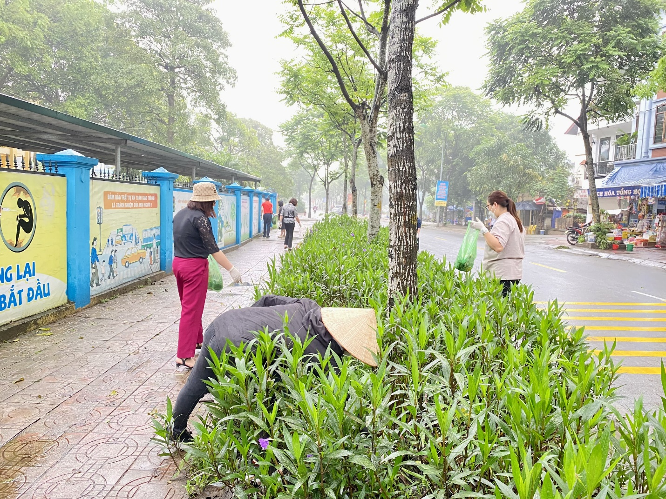
Tập thể giáo viên nhà trường nhặt rác, dọn dẹp vệ sinh khu vực cổng trường

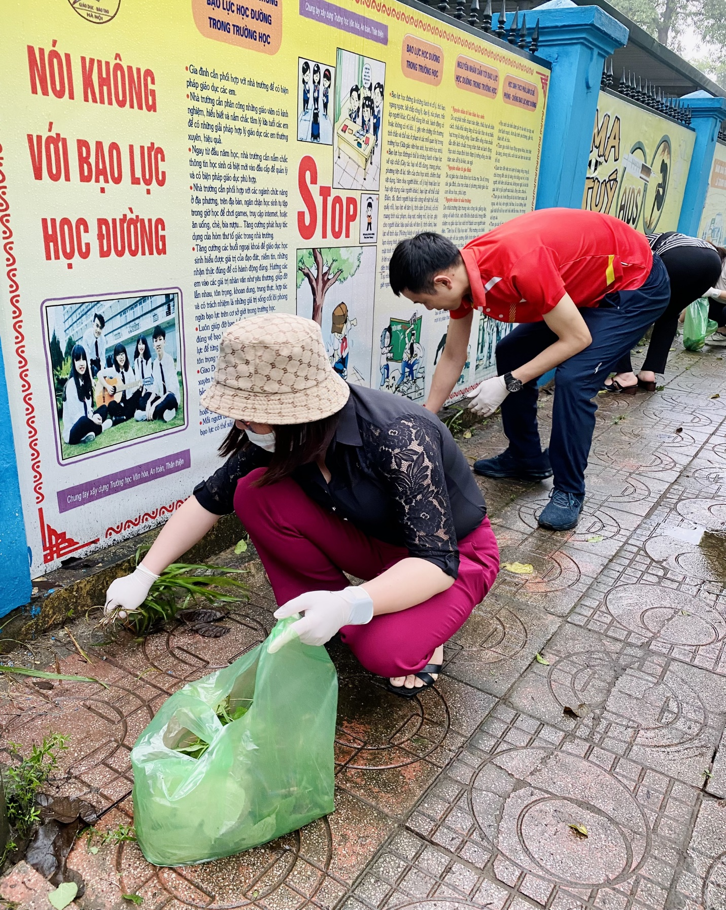
Dọn cỏ xung quanh trường học

Với tinh thần tích cực, nhiệt tình, tập thể giáo viên trường THCS Việt Hưng đã tham gia chiến dịch tổng vệ sinh, phát quang bụi rậm, cỏ dại, vì một môi trường xanh - sạch - đẹp - không dịch bệnh. Thông qua hoạt động lần này, nhà trường mong muốn các em học sinh, phụ huynh thêm hiểu biết về sự nguy hiểm của bệnh Sốt xuất huyết và các dịch bệnh lây lan khác cũng như cách phòng tránh để bảo vệ sức khỏe cho bản thân và gia đình.
Một số hình ảnh trong buổi tham gia chiến dịch tổng vệ sinh:
